Відповідно до ст. 35 Закону України «Про державнийринковийнагляд і контроль нехарчовоїпродукції», з метою зменшенняризикусуспільнимінтересам і запобіганнязавданнюіншоїшкодиорганиринковогонаглядувживаютьзаходівщодосвоєчасногопопередженняспоживачів (користувачів) про виявленуцими органами небезпеку, що становить відповіднапродукція. Для попередженняспоживачів (користувачів) відповіднаінформаціяпоширюється через засобимасовоїінформації та мережу Інтернет.
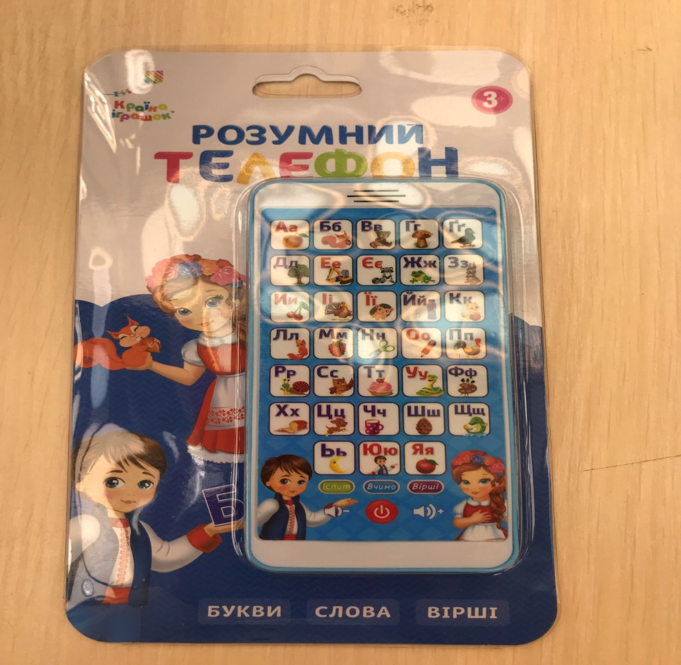

За результатами перевірки: іграшка телефон, ТМ «Країна іграшок», артикул № КІ-7034; країна походження: Китай; імпортер: ТОВ «Країна іграшок», адреса: місто Одеса, вулиця Дальницька, будинок 50/4, що не відповідає встановленим вимогам: на пакуванні, іграшці відсутня інформація щодо найменування виробника, контактної поштової адреси виробника.

За результатами лабораторних випробувань, згідно з Протоколом ДП «Укрметртестстандарт»: іграшка телефон за вмістом кадмію та свинцю не відповідає вимогам Технічного регламенту обмеження використання деяких небезпечних речовин в електричному та електронному обладнанні, затвердженого Постановою Кабінету Міністрів України від 10 березня 2017 року № 139: перевищення масової частки свинцю, за протоколом становить 22832 мг/кг, за нормативними документами повинно бути не більше 1000 мг/кг та перевищення масової частки кадмію, за протоколом становить 901 мг/кг, за нормативними документами повинно бути не більше 100 мг/кг.
На підставі розробленого органом ринкового нагляду сценарного плану ймовірності виникнення ризику, що може становити продукція, встановлено, що іграшка телефон, ТМ «Країна іграшок», артикул № КІ-7034, становить – Високий рівень загрози для життя та здоров’я споживачів. При використанні іграшки за призначенням є можливість отруєння свинцем, що може привести до змін з боку нервової системи, а саме: астенічного синдрому, який супроводжується виникненням головного болю, запамороченням, швидкої стомлюваності, рухових розладах, порушенням сну, зниженням пам’яті, порушенням мовної, зорової та слухової функцій; можливі зміна складу елементів крові, аж до анемії, розладів обміну речовин, зміни серцево-судинної системи (аритмія, підвищення кров’яного тиску; порушенням ниркових функцій, (виникнення алергічної реакції)

